/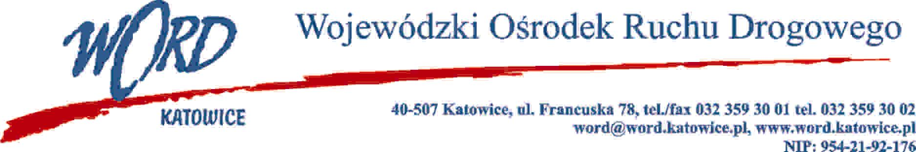

Katowice, dnia 21.03.2025 r.

AT-ZP.262.2.13.2025.EG

**Informacja o wyborze oferty najkorzystniejszej**

##### *Dotyczy:* postępowania o udzielenie zamówienia publicznego pn.: „Świadczenie usług z zakresu ubezpieczenia majątkowego i odpowiedzialności cywilnej (część I) i ubezpieczenia komunikacyjnego (część II) dla Wojewódzkiego Ośrodka Ruchu Drogowego w Katowicach”.

Działając na podstawie art. 253 ust. 1 pkt 1 i ust. 2 ustawy z 11 września 2019 r. Prawo zamówień publicznych (Dz. U. z 2024 r., 1320), Zamawiający informuje o wyborze oferty najkorzystniejszej.

Wykaz ofert złożonych w przedmiotowym postępowaniu, wraz z punktacją przyznaną ofertom w każdym kryterium oceny ofert i łączną punktacją W przedmiotowym postępowaniu najkorzystniejszą ofertę złożyły firmy:

**dla części I : Sopockie Towarzystwo Ubezpieczeń ERGO Hestia SA ul. Hestii 1 81-731 Sopot.**

|  | **Część** | **Wykonawca** | Cena ofertowa (waga 60%) | Klauzule fakultatywne (waga 10%) | Wysokość franszyz/udziałów własnych  (waga 20%) | Płatność składki w ratach  (waga 10%) | Łączna punktacja |
| --- | --- | --- | --- | --- | --- | --- | --- |
| **1.** | **I** | **Sopockie Towarzystwo Ubezpieczeń ERGO Hestia SA ul. Hestii 1 81-731 Sopot**  **Przedstawicielstwo Korporacyjne w Gliwicach**  **44-100 Gliwice,**  **Ul. Sienkiewicza 11** **NIP: 5850001690** | **60** | **5** | **20** | **10** | **95** |
| **2.** | **II** | SALTUS Towarzystwo Ubezpieczeń Wzajemnych Siedziba: 81-743 Sopot ul. Władysława IV 22 NIP: 118-01-30-637 | 50,91 | 10 | 20 | 10 | 90,91 |

Umowa z wybranym Wykonawcą zostanie zawarta z uwzględnieniem terminu wskazanego w art. 308 ust 2 ustawy Pzp.

**dla części II : UNIQA. Towarzystwo Ubezpieczeń S.A.,00-867 Warszawa, ul. Chłodna 51**,

|  | **Część** | **Wykonawca** | Cena ofertowa (waga 60%) | Klauzule fakultatywne (waga 10%) | Wysokość franszyz/udziałów własnych  (waga 20%) | Płatność składki w ratach  (waga 10%) | Łączna punktacja |
| --- | --- | --- | --- | --- | --- | --- | --- |
| **1.** | **II** | Sopockie Towarzystwo Ubezpieczeń ERGO Hestia SA ul. Hestii 1 81-731 Sopot Przedstawicielstwo Korporacyjne w Gliwicach  44-100 Gliwice,  Ul. Sienkiewicza 11 NIP: 5850001690 | 47,18 | 10 | 20 | 10 | 87,18 |
| **2.** | **II** | **UNIQA Towarzystwo Ubezpieczeń S.A.**  **Siedziba:00-867 Warszawa,**  **ul. Chłodna 51,** **NIP: 107-00-06-155** | **60** | **5** | **20** | **10** | **95** |

Umowa z wybranym Wykonawcą zostanie zawarta z uwzględnieniem terminu wskazanego w art. 308 ust. 2 ustawy Pzp.

***W oryginale podpis:***

***Krzysztof*** Przybylski ***– Dyrektor***